EZB-Transparenzmonitor – Detailplanung
Stand: 22.07.2025

Zu klären:
- Automatisierte Schnittstellen von EZB, Eurostat möglich? Thomas Wirth: es kommt auf die Copyrights der Anbieter an.
  - Eurostat: https://ec.europa.eu/eurostat/de/web/main/help/copyright-notice - kein Problem
  - ECB: https://www.ecb.europa.eu/services/using-our-site/disclaimer/html/index.en.html - keine Problem
- Leichte Zeitreihen-Download-Möglichkeit – Template programmieren

Ausgangspunkt:
Wir brauchen eine transparente Eingangsseite
- Leichter Zugang zu den verschiedenen Unterabschnitten
- Herausstellung der letzten Aktualisierung und des nächsten Termin
  - (Entscheidung Frequenz)
- Herausstellung „ZEW-EZB-Indikator“
- Wissenschaftliche Grundlage

Diese Felder sollen abgedeckt werden:

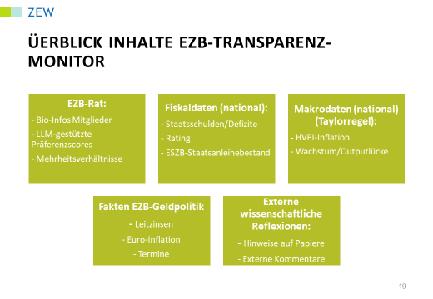

EZB-Rat

Ausgangspunkt Liste mit Fotos und Namen
Anklickbar: CVs mit Daten Amtszeit
LLM-Indikator prominent
Mehrheitsverhältnnisse Hawk-dove über Zeit – Median-Ratsmitglied

Fiskaldaten

Rating
Schuldenstand/BIP der Mitgliedstaaten
Fiscal Space-Indikatoren der Mitgliedstaaten aus akademischer Quelle, vielleicht mit Heat map
Verschuldung EU
EZB-Staatsanleihenbestand – in % BIP, ggf. mit etwas Analytik, z.B. in % BIP, aufwänderiger Abweichung vom EZB-Kapitalschlüssel
Fiskalische Position des LLM-Medians
Spreads (können wir da etwas automatisieren, extrem zeitvarianter Indikator)

Makrodaten
HVPI-Inflation
Outputlücke
Mitgliedstaaten, Euro-Durchschnitt, LLM-Median-Land
Abweichung Median vom Euro-Durchschnitt

Fakten EZB-Geldpolitik
Leitzinsen -
Termine Ratssitzungen
Status Ankaufprogramme
Neueste Reden
Indikator LLM

Externe wissenschaftliche Reflexionen
Charakter: ZEW-Wissenschaftler screenen die wissenschaftliche Literatur

„Discussion Paper des Monats“
EZB-Kommentare

